**Rapport d’audit du site La Panthère**

Dans le cadre d’un audit SEO qui a pour but d’améliorer le référencement et l’accessibilité

Après la navigation du site par moi-même et par des outils que lighthouse en navigation privée, heading maps et colour contrast analyser, j’ai pu déterminer plusieurs points à améliorer. Je les ai rassemblés dans un fichier PDF que vous pouvez consulter.

Cet audit contient les analyses et recommandations qui sont établies selon trois grands axes principaux : la sémantique la technique et le contenu.

Pour rappel 93 % des recherches se font via le moteur de recherches Google.

Il est donc impératif en SEO de raisonner en fonction des critères requis par Google.

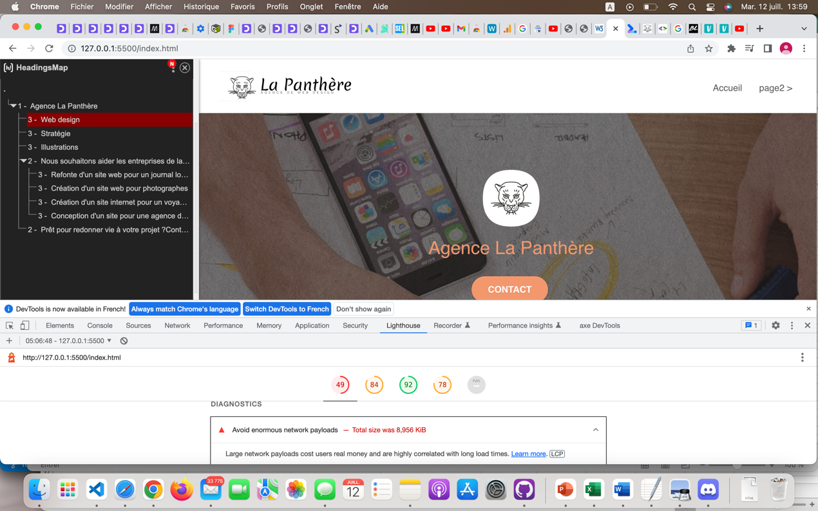

Lighthouse nous informe que les performances du site l’accessibilité et le 6 SEO doivent être amélioré.

Après balayage de la page et le lancement de l’extension heading maps je constate que la sémantique n’est pas utilisée, Les balises : head/main/footer sont absente et les titres, h1, h2, H3… ne sont pas utiliser de manière chronologique.

Le Validateur html et css du W3C m’indique plusieurs erreurs également.

* Images :

1. Les images ralentissent le temps de chargement de la page et ne sont pas forcément compatible avec les technologies d’assistances, ainsi les images textes doivent être éviter.
2. Une brève description de l’image doit être renseigner dans l’attributs <alt> de la balise <img> pour faciliter le crawling et TA.

* Meta description :

Les méta data sont utiliser pour générer du contenu enrichi dans les résultats de recherche. C’est une façon pour les propriétaires de sites d’envoyer les données structurées au robot des moteurs de recherche pour les aider à comprendre le contenu de créer de meilleurs résultats elles n’ont pas d’impact sur le référencement SEO mais il faut bien les rédiger car elles incitent fortement au clic

* Compatibilité mobile :

Google se base sur un certain nombre de critères pour juger la version mobile d’un site

1. L’utilisations de polices d’écritures lisibles, favorisez des polices assez claires et assez grosses.
2. La taille des boutons a tapoter : ceci doivent être assez gros pour les plus petits mobiles.

* Title

La balise Title et la balise méta description doivent être destiné aux internautes avant d’être destiné au moteur de recherche cette règle nous évitera d’être assimilé à un spammeur et ainsi nous serons certains de communiquer une bonne information sur le contenu de notre page.

La balise title d’une page doit impérativement parler du contenu de la page le titre doit être en adéquation avec le contenu global.

* Google my business

L’adresse n’est pas présente sur la page d’accueil de plus l’agence est plusieurs fois associe à la ville de Paris.

google doit pouvoir détecter une adresse afin de créer une page google my business et c’est un gage de confiance. Nous pouvons récupérer les droits de propriété sur les annuaires de référencement gratuit tels que yelp afin de compléter notre profil et de répondre aux clients qui laisse un avis négatif.

* Contraste

Le contraste de couleurs sont un frein à la lisibilité par les utilisateurs ayant des difficultés visuelles.

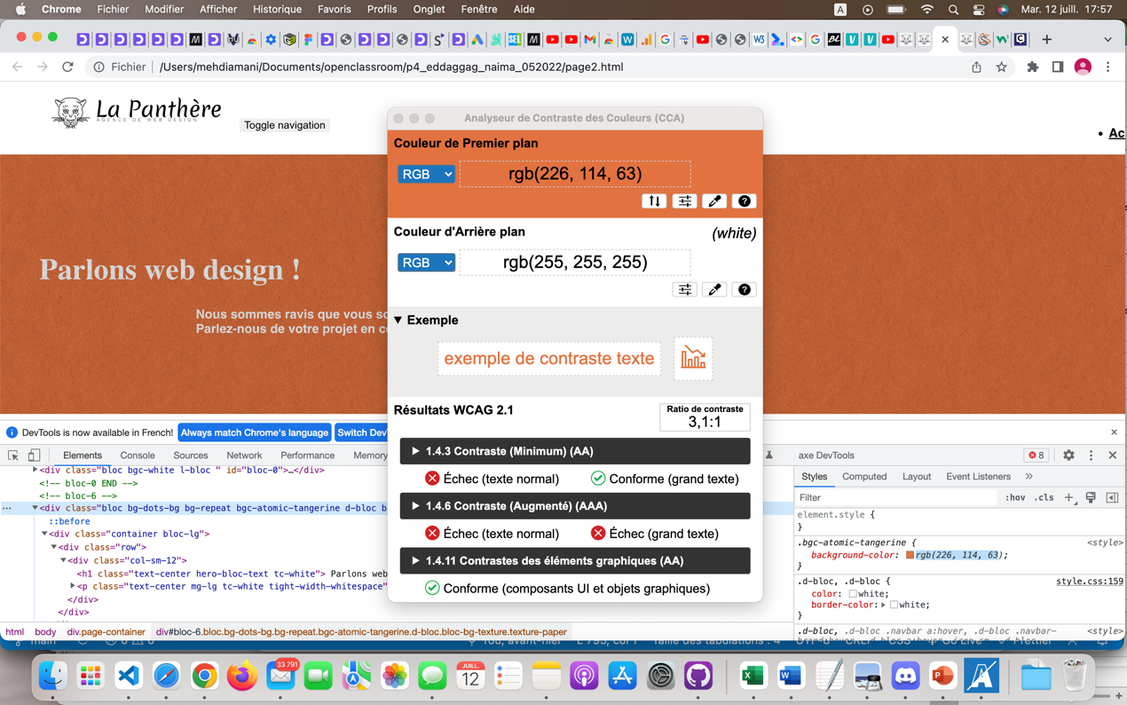

Après changement en gardant le thème couleur nous nous soumettons aux exigences WCAG

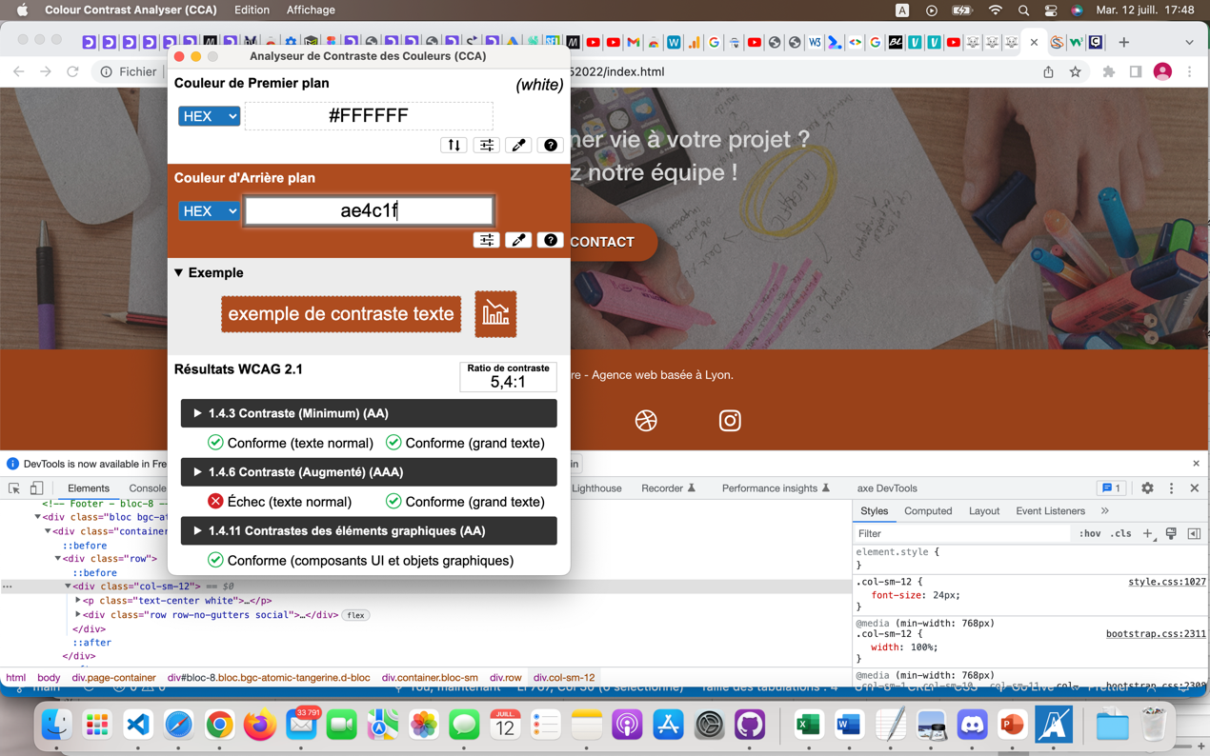

* Les techniques black hat

Je retrouve plusieurs passages de texte caché dans le code ceci est dû Keyword stuffing et il est sanctionné par les moteurs de recherche. De plus il confond les technologies d’accessibilité et rends l’expérience client désagréable.

En conclusion, il est toujours bon d’inclure un plan de design en pensant à l’accessibilité et de manières générale le site n’étant qu’une vitrine pour attirer de potentiel client il aurait été préférable de le coder sans javascript.

Enfin, Comme vous pouvez le constater les actions menées résulte à une amélioration le site, et les 1ers résultats pourront se faire voir d’ici 3 mois c’est la moyenne de temps dans lequel nous pourrons voir une amélioration du référencement.

